“立德树人 向上向善—做最好的班主任”
——教育教学研讨会德育分会场活动报道
为进一步提高班主任的班级管理能力和综合素质，开创德育工作新局面，总结分析近年来学校德育和班级管理工作中遇到的新情况、新问题，积极探讨班级管理的新方法、新思路，2020 年8 月 21 日下午全体班主任、德育干部在学校三楼阶梯教室参与了2020 年度学校教育教学德育分会活动。此次德育分会场主要围绕“立德树人 向上向善—做最好的班主任”这个主题展开讨论。
会议开始，陈锋主任向大家阐释了德育研讨会的重要性和重要意义。并对德育分会活动进行了安排，此次分会主要进行分组讨论主要从以下五点做了讨论：① 以正向评价促进德育管理成效提升的策略与方法；② 以劳动教育促进学生素养提升的问题与举措；③ 学生日常行为规范管理的问题与对策；④ 宿舍管理的问题与应对策略；⑤ 如何做好中职高年级学生的职业生涯规划教育。班主任们积极讨论交流，充分展现了班主任工作的专业素养。分组讨论后， 18段段长张颖老师和19段林妮老师讨论汇报分享，两位段长的分享，内容新颖，结构清晰，深入浅出，很好地诠释了班主任工作的深刻内涵。最后，高芳华副校长结合自身丰富的德育教育经验，点评了研讨会各个老师的发言，充分肯定班主任工作，同时她从班主任工作的意义、从学生角度寻找方法、做技巧型班主任等方面做了分享，与会老师纷纷表示受益匪浅。新学期即将到来，高芳华副校长表示，班主任工作是重中之重，一定要讲方法，讲奉献，讲爱心，扎实工作，不断创新，她相信在大家的努力下，学校的德育工作一定会迈上新的台阶！

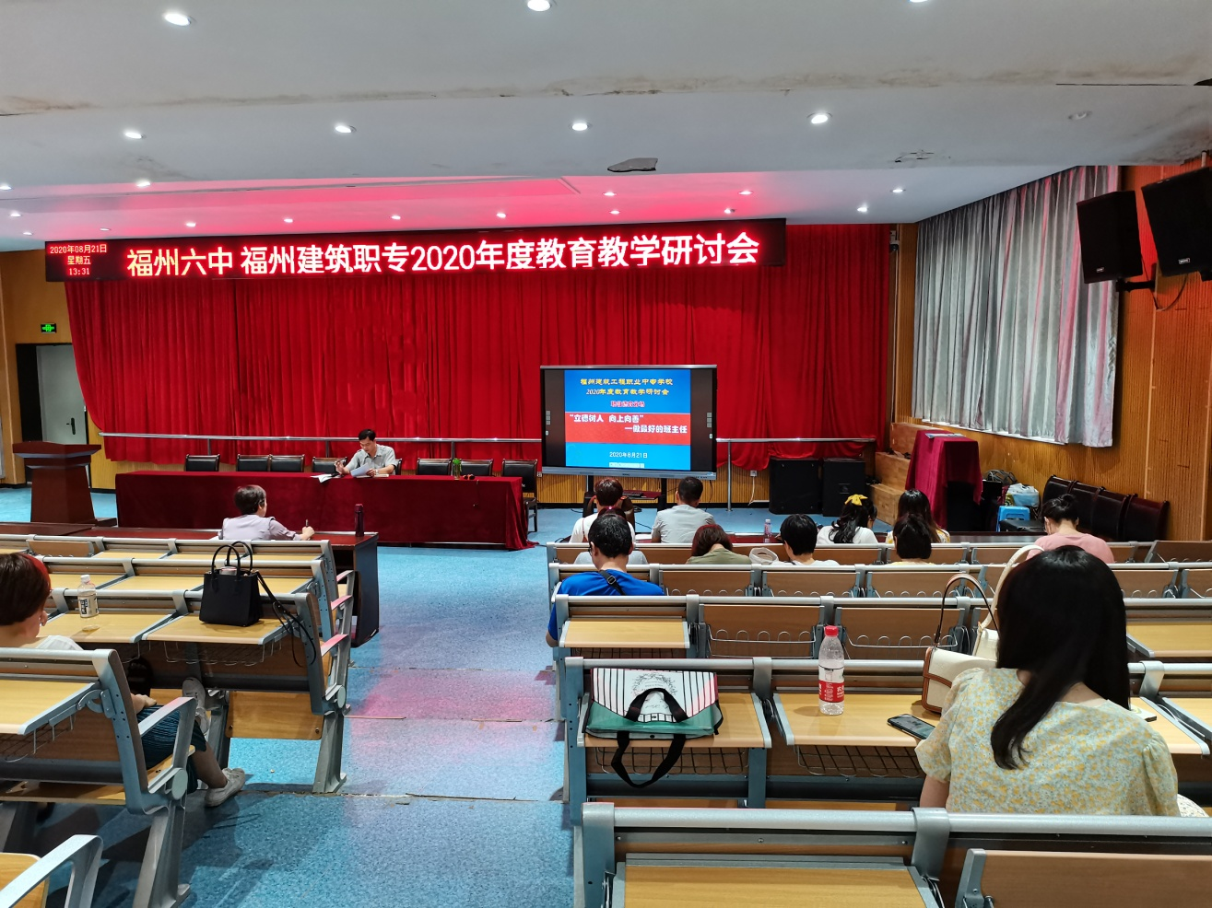
陈锋主任分组安排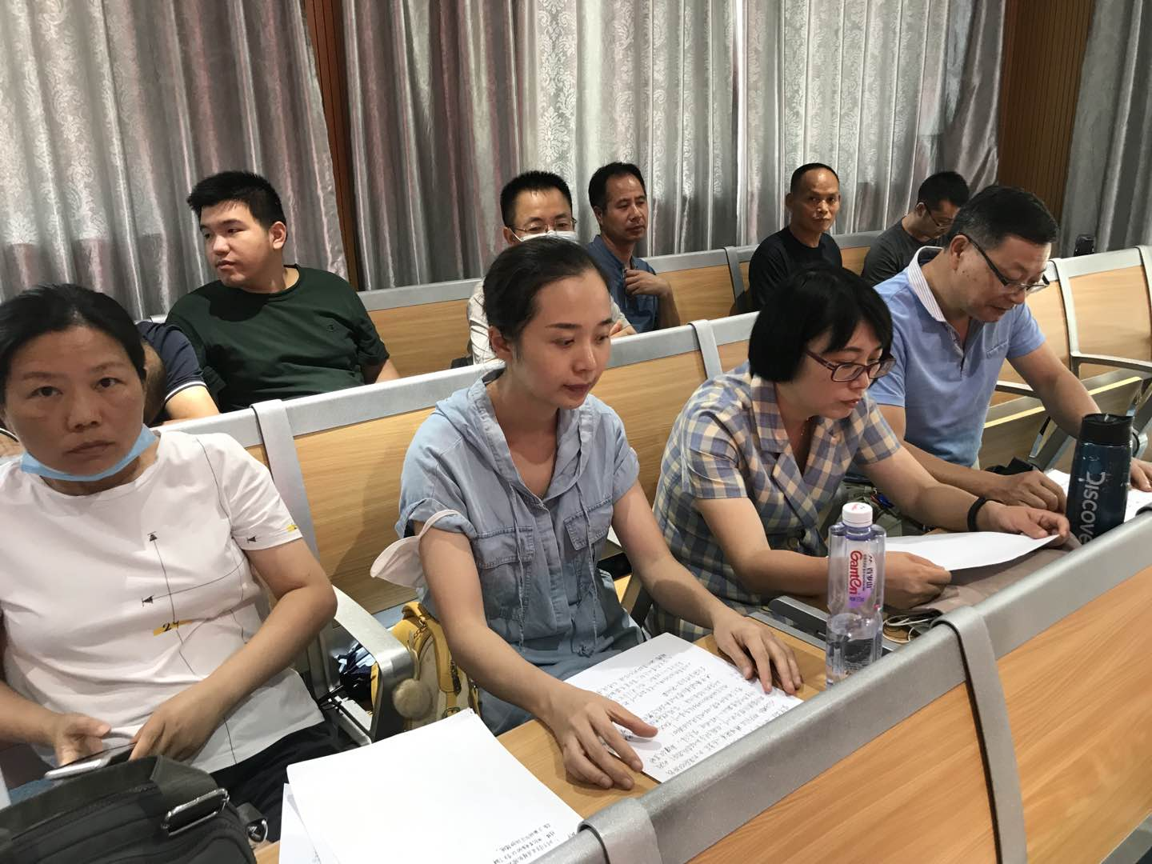
分组讨论
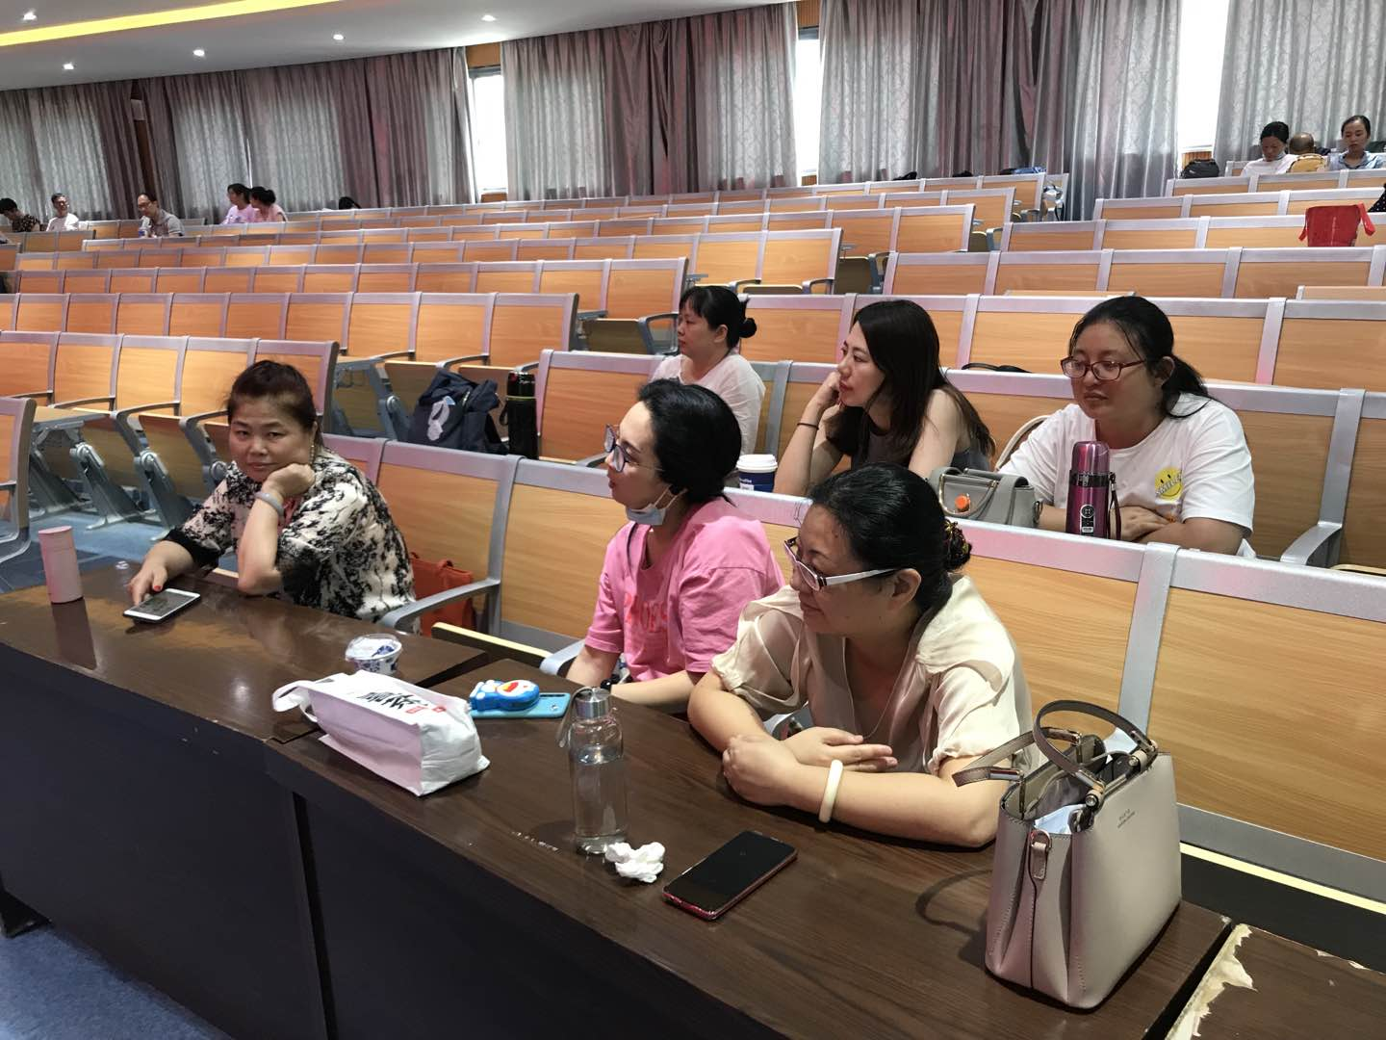
分组讨论
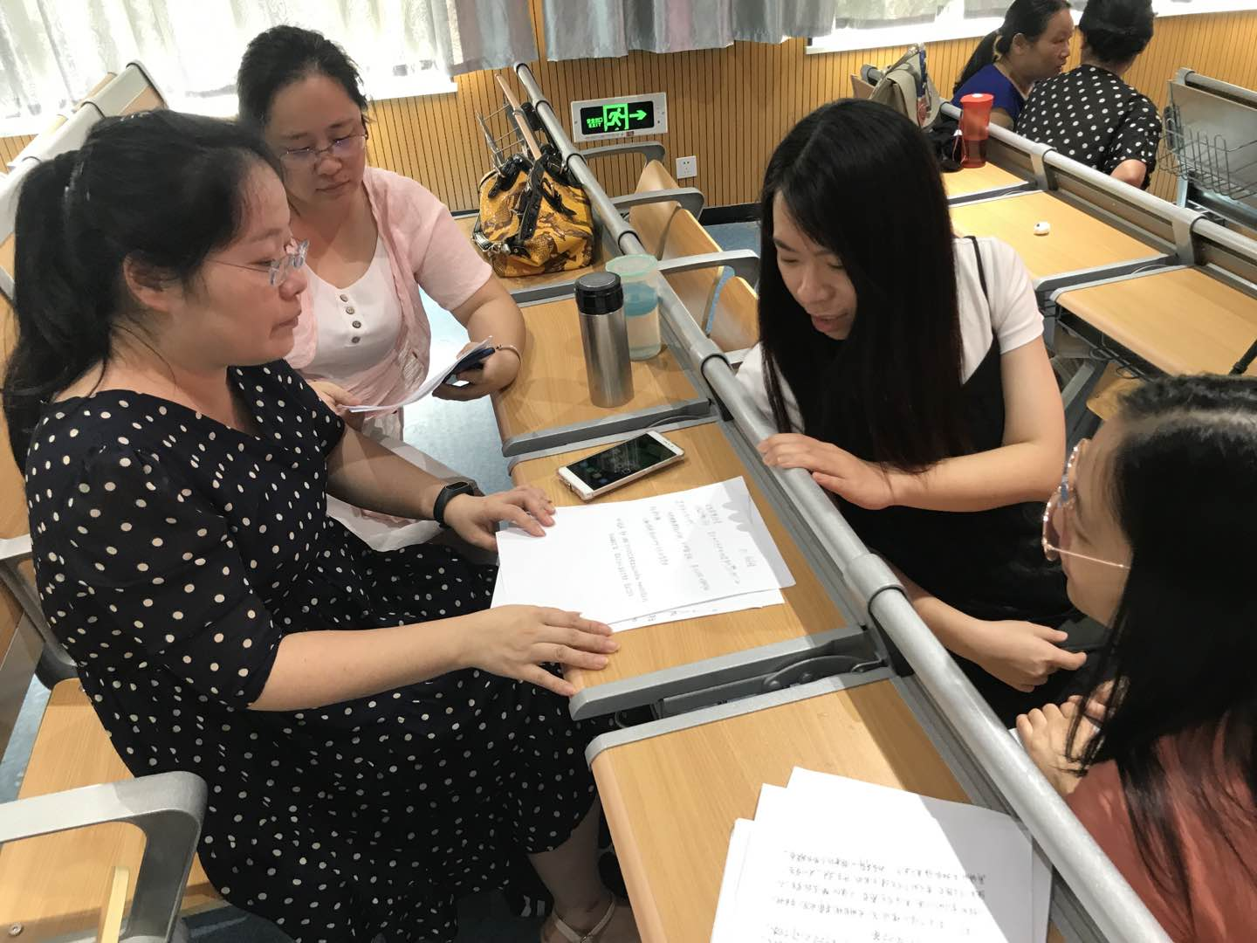
分组讨论
